Y nosotros Educadores Salesianos… ¿Qué tenemos que decir?
Te invito a leer el siguiente Poema de Bertolt Brecht…

Primero se llevaron a los judíos,
pero como yo no era judío, no me importó.
Después se llevaron a los comunistas,
pero como yo no era comunista, tampoco me importó.
Luego se llevaron a los obreros,
pero como yo no era obrero tampoco me importó.
Más tarde se llevaron a los intelectuales,
pero como yo no era intelectual, tampoco me importó.
Después siguieron con los curas,
pero como yo no era cura, tampoco me importó.

Ahora vienen a por mí, pero ya es demasiado tarde.

Para Compartir…

Don Bosco entiende una Educación Social Integral, que cuida todas las dimensiones humanas, morales y espirituales. Todo ello está en la entraña de la vida del Santo, así como de su Sistema Educativo Preventivo, que impulsa el amor fraterno desde y con los pobres y los jóvenes, buscando el ser “Buenos Cristianos y Honrados Ciudadanos” para el servicio, responsabilidad y compromiso por una sociedad más justa y fraterna, cimentada en el bien común, en la solidaridad y la justicia social…

A partir de ello…. Como Educadores Salesianos

¿De qué manera podemos formar a nuestros Jóvenes y sus Familias, en este contexto social que estamos viviendo?
¿Cuál es nuestra propuesta a estos cambios Sociales?

4


ESCUELA INDUSTRIAL SALESIANA
CRISTO REDENTOR – COPIAPÓ
ÁREA EVANGELIZACIÓN

01
Tema

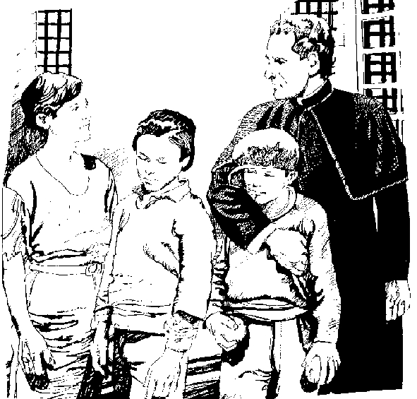
Rara vez se pone el acento en el cambio social que Don Bosco impulsa con la obra de los Oratorios y su proyecto educativo. Y sin embargo su proyecto arremete contra los rígidos cánones culturales, económicos y sociales de la sociedad de su tiempo para intentar hacer surgir una realidad diferente, con más oportunidades para todos.

Leemos en los “Apuntes históricos del Oratorio de San Francisco de Sales” (1862): “En cada año se ha logrado a colocar a varios centenares de jóvenes junto a buenos empresarios con los que han aprendido un buen oficio. Muchos volvieron a sus casas y a sus familias de donde habían huido; y ahora se mostraban más dóciles y obedientes. No pocos fueron empleados en honestas familias (…) bastantes de ellos encuentran trabajo en las bandas de música de la guardia nacional o en las bandas militares; otros continúan su oficio en nuestra casa; un número importante se dedican a la enseñanza; estos hacen regularmente sus exámenes o quedan aquí en casa y van en calidad de maestros a los pueblos en que se les requiere; algunos hacen también carreras civiles”.


1
Área Evangelización

Como dice Pietro Stella, uno de los mejores conocedores del siglo de Don Bosco: “A partir de 1863 se asiste a un multiplicarse de colegios, hospicios, escuelas para artesanos, escuelas agrícolas, seminarios abiertos o regidos por salesianos y su preferencia por los internados… El colegio salesiano contribuyó a alimentar, con una sólida formación de jóvenes generaciones, las fuerzas católicas en Italia y en el mundo”.

El Santo, siendo Joven Sacerdote, vio, escuchó, supo captar la realidad social de su tiempo y ponerse manos a la obra para tratar de paliar los efectos desastrosos de una incipiente pre-revolución industrial y de un masivo éxodo joven del campo a la ciudad que estaban dejando en la cuneta a los hijos de nadie. Eran, la mayor parte, emigrados en busca de fortuna, excluidos de la realidad social que emergía imparable al paso del nuevo orden económico.

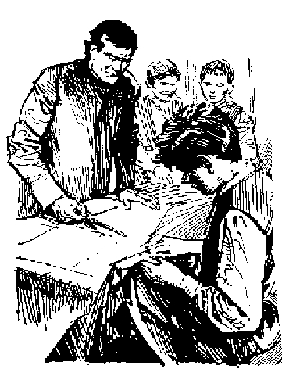
En la Turín del siglo diecinueve, Don Bosco se dio cuenta de que no bastaba partir el pan de la solidaridad con los más necesitados, sino que era necesario hacer palanca sobre los rígidos cánones pre-industriales y la nueva economía burguesa para propiciar un cambio social. Se trataba, en efecto, de dar más a los que menos tenían y ofrecerles nuevas oportunidades.

La “obra de los Oratorios”, como Don Bosco llamaba a su proyecto, quiso hacer protagonistas a los jóvenes de su propio futuro, implicarlos en su desarrollo y en el cambio social en medio de un mundo que nunca presta suficiente atención a los más vulnerables.

2
Sus resultados fueron más que notables en el campo de la educación, la capacitación y la inserción social: mejoró las condiciones laborales de sus chicos, redactó los primeros contratos de trabajo asegurando derechos, se puso a la vanguardia de la formación profesional y, lo más importante, devolvió dignidad y futuro a miles de jóvenes. Su proyecto educativo-evangelizador les ayudó a descubrir cuánto los quería Dios.

Fue la otra revolución ajena a las grandes ideas culturales, culturales y económicas que bullían en los países más desarrollados de Europa. Don Bosco impulsó un cambio social y vislumbró otra realidad que se empeñó en hacer emerger con todos los recursos a su alcance. La de un mundo diferente en el que nadie es excluido ni condenado a comer sólo las migajas que caen de la mesa del señor. En momentos de crisis, la fuerza utópica y la tenacidad de aquel joven sacerdote turinés son un estímulo para creer que otra realidad es posible aún en tiempos, como los nuestros, de cambio de paradigma, de pocas certidumbres y de futuro incierto.
Fuente
José Miguel Núñez Salesiano Presbítero.
Consejero General para Europa Oeste de la Congregación Salesiana
2008- 2014.-


Para Compartir…

¿Qué elementos del cambio social que impulso Don Bosco, te llaman la atención? ¿Por qué?
¿El Video sobre Don Bosco, interpela en algún sentido el movimiento histórico que vivimos como País?

